Городская научно-практическая конференция школьников
«Первые шаги - 2019»

Факторы риска при использовании
губок для мытья посуды

Автор работы: Шатрова Ангелина Викторовна
Место выполнения работы: МАОУ СОШ №13, 6 класс
Россия, Тюменская область, г. Тобольск

Научный руководитель: Целищева Анастасия Михайловна
учитель биологии

г. Тобольск 2019

Содержание

1. | Аннотация | 2
 | Введение | 3
I. | Глава I | 3
1. | Основные требования к гигиене кухни | 5
2. | Микроорганизмы, обитающие на кухне, которые способны вызывать инфекционные заболевания | 6
II. | Глава II | 8
1. | Методы микробиологических исследований | 8
2. | Проведение микробиологических исследований | 9
3. | Результаты микробиологического исследования губки для мытья посуды | 14
4. | Заключение | 15
5. | Приложение

Аннотация.
Человек проводит значительную часть своей жизни в квартире, поэтому для сохранения здоровья, работоспособности, хорошего настроения огромную роль играет санитарное состояние жилища и уровень его благоустройства. Проблема гигиены квартиры является наиболее актуальной в 21 веке, в то время, когда человек использует новые, малоисследованные технологии и материалы для своего дома, даже не подозревая какой вред тем самым наносит своему здоровью. Меня, как будущую хозяйку, очень волнуют проблемы, связанные с гигиеной моего жилища. Очень часто человек и не подозревает, что источник хронических и многих тяжёлых заболеваний может оказаться в самом неожиданном месте. Например, обычная губка может не только дарить чистоту посуде, но и является причиной распространения некоторых кишечных инфекций. Для того чтобы подробнее узнать о проблемах гигиены жилища и путях их решения, я выбрала эту тему.
Цель:
Изучить наличие неблагоприятных факторов, при использовании губок для мытья посуды
Задачи исследования:
1. Выяснить какие микроорганизмы могут нести потенциальную опасность
2. Определить какие микроорганизмы могут находиться на губках для посуды
3. Разработать мероприятия по предотвращению бактериального обсеменения кухонной посуды
Объект исследования: кухонная губка, посуда
Предмет исследования: гигиена жилища, как фактор риска возникновения инфекционных заболеваний
Для решения поставленных задач были использованы следующие методы:
- Анализ и обобщение данных научно-методической литературы;
- Микробиологические исследования

Шатрова Ангелина Викторовна
«Факторы риска при использовании губки для мытья посуды»
Россия, Тюменская область, г. Тобольск
МАОУ СОШ №13, 6 класс
Введение
Антуан де Сент-Экзюпери писал – «Одно из выдающихся достижений человека как биологического вида – создание искусственной среды обитания». Жилище уменьшило зависимость людей от неблагоприятных факторов окружающей среды и привело к расселению человека по всему земному шару. К сожалению, наряду с неоценимыми удобствами жилище создаёт человеку и некоторые проблемы, обычно называемые в научной литературе неблагоприятными факторами жилища или факторами риска. В наше время в закрытом помещении человек прибывает около 80% своего времени.
Нам часто кажется, что загрязнения окружающей среды подкарауливает нас лишь на улице, и поэтому на экологию наших квартир мы обращаем мало внимания. Но квартира – не только укрытие от неблагоприятных условий окружающего мира, но и мощный фактор, воздействующий на человека и в значительной степени определяющий состояние его здоровья. Гигиена жилища - раздел гигиены, предметом изучения которого являются жилищные условия и их влияние на здоровье человека.
Глава I
История развития гигиены жилища
Истоки развития гигиены относятся к глубокой древности. Уже у народов Древней Греции, Рима, Египта, Китая наблюдались первые попытки создания здоровых условий жизни. Это выражалось в различных мероприятиях, касающихся образа жизни, питания, предупреждения заразных заболеваний и борьбы с ними, физической культуры и т.д.
Наибольшего развития гигиена достигла в Древней Греции. Первое обобщение накопленных гигиенических знаний сделано основоположником античной медицины Гиппократом. В трактате «о воздухе, водах и местностях» Гиппократ дает систематическое описание природных условий, показывает их влияние на здоровье и указывает на значение санитарных мероприятий в предупреждении болезней. Греческие философы Платон и Аристотель в своих произведениях развивали идею Гиппократа о влиянии окружающей среды на здоровье людей. И именно здесь благодаря индивидуальному подходу к здоровью личности развивалось спартанское воспитание, основанное на тренировке тела и духа, которое является ярким примером гигиены. В древнем Риме уже создана система медицинского обеспечения в армии, гордостью его были крупные водопроводы, купальни и бани. Период средних веков (6 – 14) характеризуется полным упадком личной и общественной гигиены.
Более интенсивно гигиена стала развиваться в 17 - 19 в.в. Поводом к этому послужили рост крупных промышленных городов и сосредоточение на их территории значительного числа рабочих, не обеспеченных материально, живущих в антисанитарных условиях, вследствие чего намного возрасла опасность эпидемических заболеваний.
Огромную роль в развитии гигиенической науки сыграл немецкий ученый Макс Петтенкофер , который по праву считается её основоположником. Он ввел в гигиену экспериментальный метод, благодаря чему она превратилась в точную науку. Отечественная гигиена в значительной мере развивалась самобытным путем, и многие санитарные мероприятия были осуществлены в России раньше , чем на Западе. Например, общественный водопровод в Новгороде существовал в 11в, замощение улиц в Пскове производилось в 12в, тогда как в Западной Европе эти мероприятия были осуществлены на 300 лет позднее.
Формирование гигиены как самостоятельной науки началось во второй половине 19 века. Систематические научные исследования в области гигиены начались с организации кафедр гигиены на медицинских факультетах. А.П.Доброславин создал и возглавил первую кафедру гигиены в России при Петербургской военно-медицинской академии. Он создал первый русский учебник по гигиене и журнал «Здоровье», основал первую гигиеническую экспериментальную лабораторию и заложил фундамент, на котором стала строиться отечественная гигиена.
В 1882 г была создана кафедра гигиены в Московском университете, возглавил её Ф.Ф.Эрисман, который, как и А.П. Доброславин, явился одним из основоположников отечественной гигиены и внес большой вклад в гигиеническую науку и санитарную практику.

Основные требования к гигиене кухни
К помещению кухни и столовой предъявляют особые требования - это прежде всего чистота. Так было всегда: и в прошлом, когда пищу готовили на открытом огне очага, и теперь, в условиях высокой технической оснащённости домашнего хозяйства.
Уход за кухней довольно трудоёмок и сложен, потому что на ней сосредоточено много важных объектов. Это и продукты питания, которые надо уметь сохранить и правильно переработать, и электрическая или газовая плита - основное оборудование для тепловой обработки продуктов, и многочисленная кухонная утварь, посуда, разнообразные технические приспособления и электроприборы.
Приготовление пищи не терпит присутствия грязи на руках, продуктах, посуде, так как болезнетворные микробы могут вызвать пищевые отравления. Вот почему при кулинарных работах нужно соблюдать санитарно-гигиенические требования. Ознакомимся с ними и будем в дальнейшем неукоснительно им следовать.
Последовательность мытья посуды:
1. Удалить остатки пищи с посуды губкой или куском бумажного полотенца.
2. Отсортировать посуду: отдельно поставить стаканы, тарелки и т.д.
3. Замочить посуду с пригоревшей пищей в горячей воде.
4. Вымыть посуду в горячей воде с использованием специальных приспособлений: губки, щетки, ершика, и безопасных для здоровья моющих средств, которые растворяют жир и облегчают мытье. Помни! Перед использованием моющих и чистящих средств, следует ознакомиться со способом их применения.
5. Вначале необходимо вымыть менее загрязненную чайную посуду, затем столовую и кухонную
6. Промыть посуду в проточной воде. В случае, если на кухне нет мойки с проточной водой, посуду моют в специальной емкости, меняя воду.
7. Поставить чистую посуду на сушку. Нежелательно вытирать посуду полотенцем.
Уход за поверхностью стен и пола проводят с использованием чистящих и моющих средств, после чего промыть и вытереть сухой мягкой тряпкой или специальной салфеткой.
Микроорганизмы, обитающие на кухне, которые способны вызывать инфекционные заболевания
Сальмонелла - обитает в сыром мясе домашней птицы, мясопродуктах, яйцах, непастеризованном молоке и может сохраняться в продуктах целый год. Сальмонелла вызывает диарею, желудочные спазмы, тошноту и рвоту, повышенную температуру.
Для защиты от этой напасти нужно хорошо варить куриные яйца, не есть недожаренного мяса, тщательно мыть всю посуду и разделочные доски. Если вы ножом разделывали мясо, в котором есть сальмонелла, а потом этим же ножом порезали хлеб, то заразиться вы можете и от кусочка хлеба
Кампилобактерии - обитают в мясе крупного рогатого скота и домашней птицы, в мясопродуктах, непастеризованном молоке. Вызывают желудочные спазмы, тяжелую форму диареи с эпизодической рвотой и повышением температуры.
Причины заражения такие же, как и при сальмонеллезе.
Золотистый стафилококк - проникает в организм человека через кожные покровы и слизистые оболочки воздушно-капельным и воздушно-пылевым путем. Распространяется эта бактерия посредством контакта с загрязненными поверхностями, тканями, через прикосновение. Вызывает гнойные заболевания кожи. Иной раз даже отравления.
Наилучшая защита - тщательно с мылом мыть руки, а все поверхности в кухне и в ванной обрабатывать дезинфицирующими средствами.
Кишечная палочка - обитает в кишечнике людей и животных. Содержится в сыром мясе и мясных продуктах, в молоке. При достижении опасных концентраций вызывает диарею тяжелой формы. Распространяется бактерия в основном через пищу и часто переходит от человека к человеку через общие поверхности контакта.
Во многих квартирах обитают всевозможные виды опасных грибков. Так, грибок трихофитон красный вызывает поражение кожи, а плесневой грибок рода пенициллиум и аспергиллы могут провоцировать приступы астмы. Идеальное место их размножения - скопление органических веществ в контейнерах для мусора.
Необходимо ежедневно выбрасывать мусор, иметь крышки на мусорных контейнерах, промывать контейнеры кипятком с дезинфицирующим средством.
Глава II
Методы микробиологических исследований
Различают следующие основные методы: микроскопический, микробиологический, экспериментальный, иммунологический.
1.Микроскопический - изучение микробов в окрашенном и неокрашенном (нативном) состоянии с помощью различных типов микроскопов. Метод позволяет определить форму, размеры, расположение, структурны элементы и отношение к окраске микробов. Иногда по характерным морфологическим особенностям можно определить вид микроба (грибов, простейших, некоторых бактерий).
- Микробиологический - (бактериологический, культурный) - посев материала на питательные среды для выделения чистой культуры и определения ее вида (идентификации). Культурой в микробиологии называют совокупность микроорганизмов. Чистая культура - скопление микробов одною вида, выращенных на питательной среде. Штамм - чистая культура, выделенная из конкретного источника в определенное время, (например, штамм Shigella flexneri №8, выделенный от больного К. 20 сентября). Клон - генетически однородная чистая культура, полученная в результате бесполого размножения I клетки (используется при изучении микробных популяций, в генетических экспериментах).
- Экспериментальный (биологический) - заражение микробами лабораторных животных. Метод позволяет:
- выделить чистую культуру микробов, плохо растущих на питательных средах;
- изучить болезнетворные свойства микроба;
- получать иммунобиологические препараты для специфической профилактики, диагностики и лечения.
- Иммунологический метод - изучение ответных специфических реакций микроорганизма на контакт с микробами.

Проведение микробиологических исследований
Для выявления микробиологического фона нашей кухни, мы решили обследовать губку для мытья посуды, которой пользовались в течение трех дней и чистую посуду.
12.10.2018 мы взяли смывы с чистых тарелок и с губки для мытья посуды.
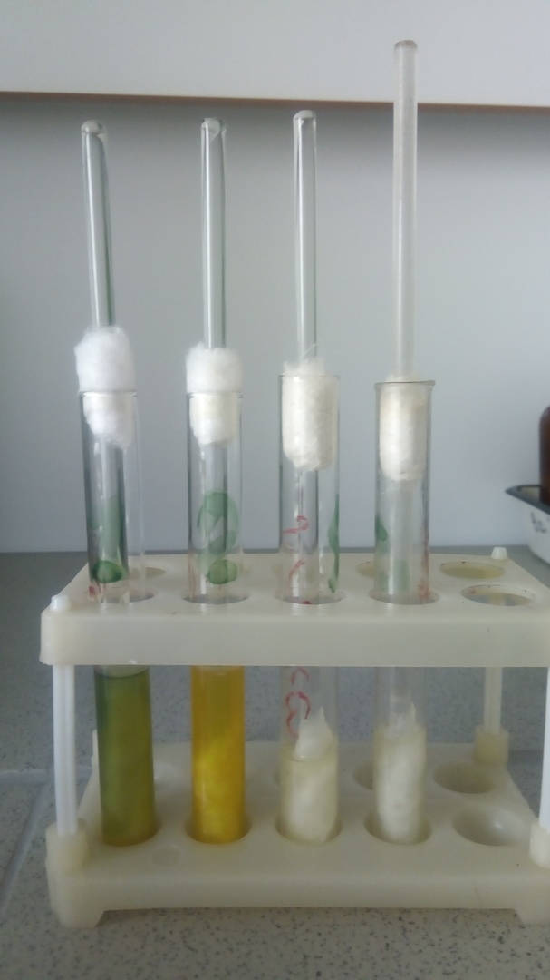
Затем в лабораторных условиях был произведен посев на питательную среду «Эндо» и «Пептонную воду».
Через три дня мы получили следующие результаты:
На среде «Эндо» был рост кишечной палочки
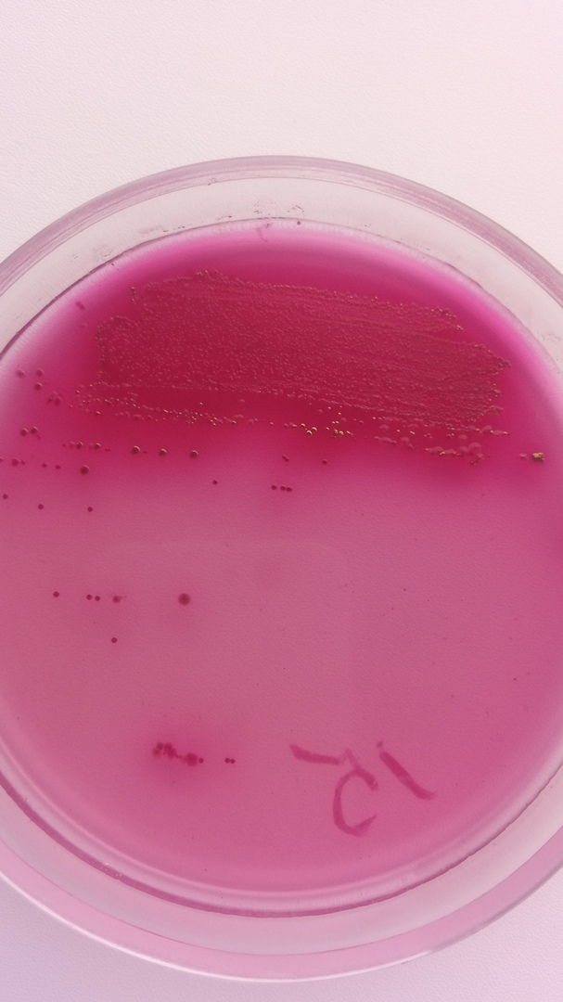
На среде «Пептонная вода» выросли Энтеробактерии
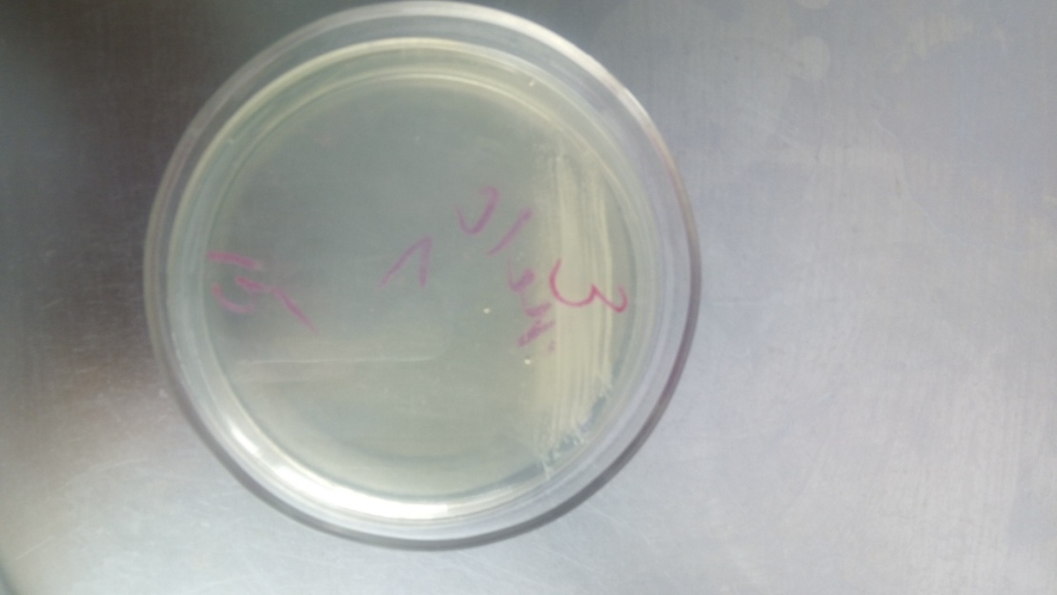
Через три дня использования губки энтеробактерии и бактерии
кишечной палочки остались даже на поверхности посуды.
Мы решили обследовать губку для мытья посуды, которой пользовались в течение пяти дней и чистую посуду.
16.10.2018 взяли смывы с чистых тарелок и с губки для мытья посуды.
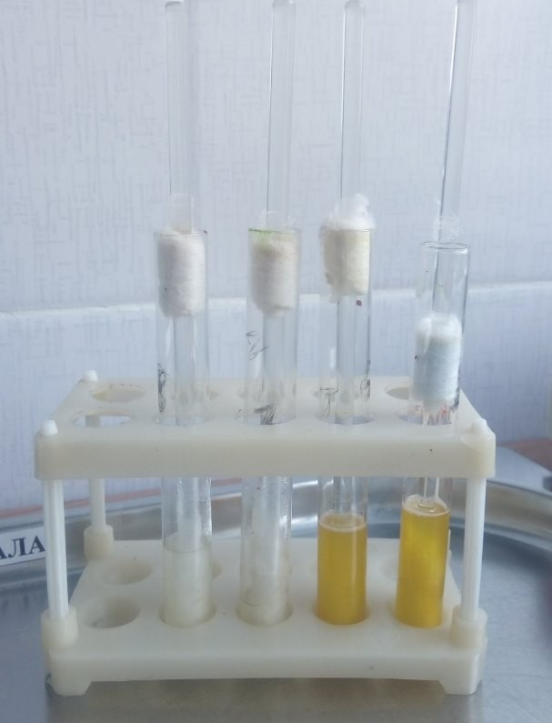
Через три дня получили следующие результаты:

На среде «Эндо» был рост кишечной палочки с металлическим блеском.
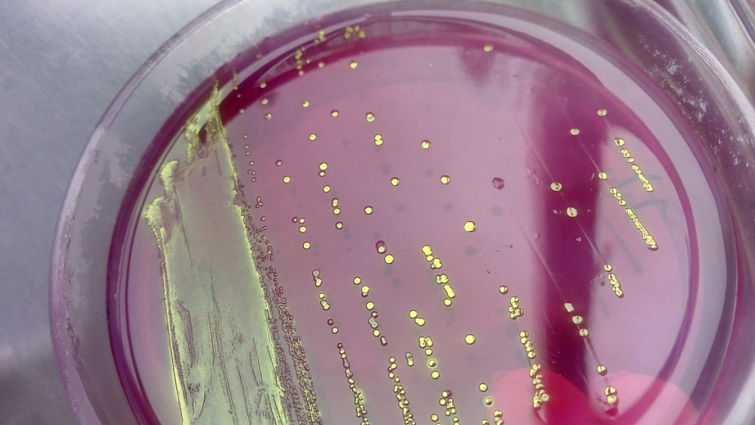
А в смывах взятых с посуды, вымытой той же губкой получили следующие результаты:
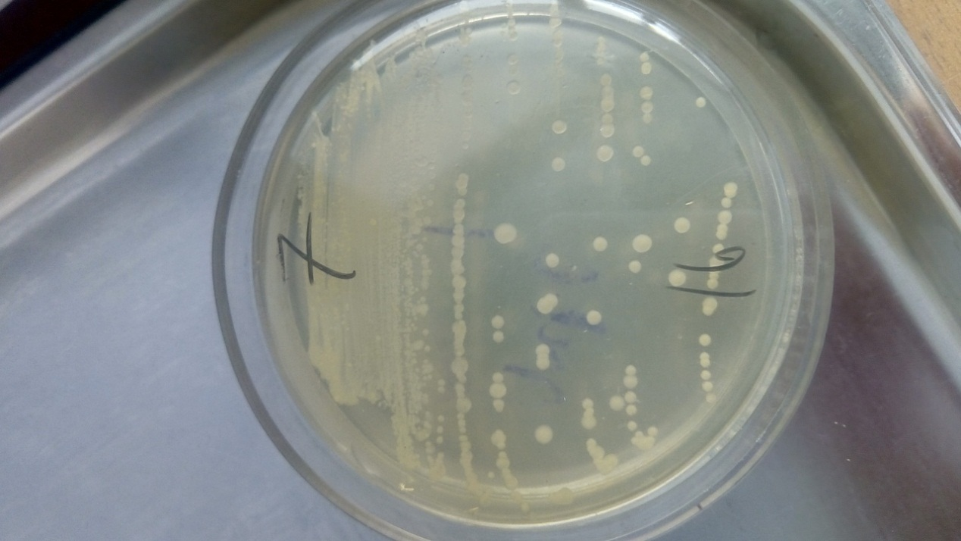
На среде «Пептонная вода» выросли намного больше Энтеробактерии
После данных исследований решили губку дезинфицировать в микроволновой печи два раза в сутки при высокой мощности.
После этого, 24.10.18 взяли смывы с губки для мытья посуды и посуды.
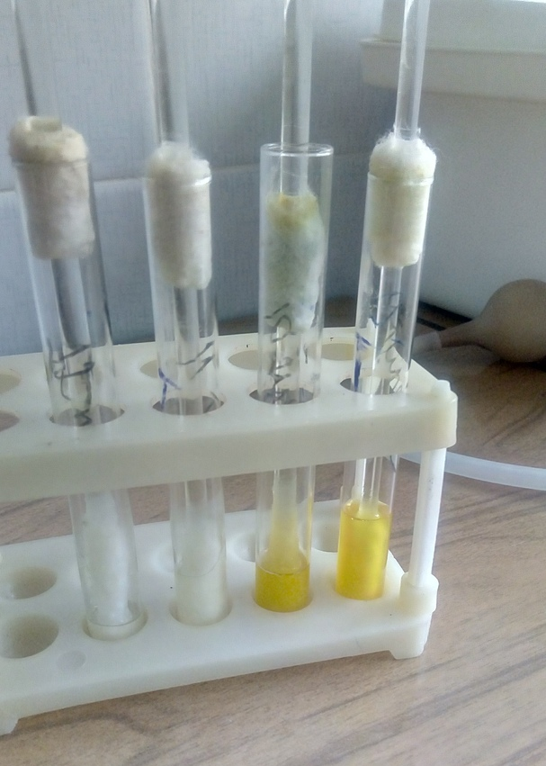
Вследствие чего получили следующие результаты: На среде «Эндо» был рост кишечной палочки с металлическим блеском.
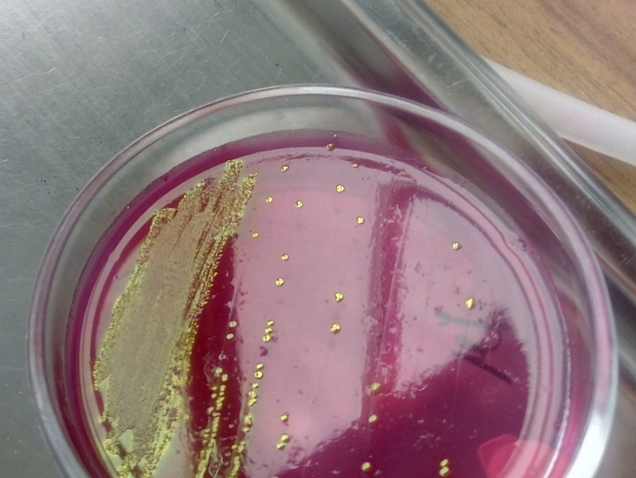
А на среде «Пептонная вода» так же выросли Энтеробактерии.
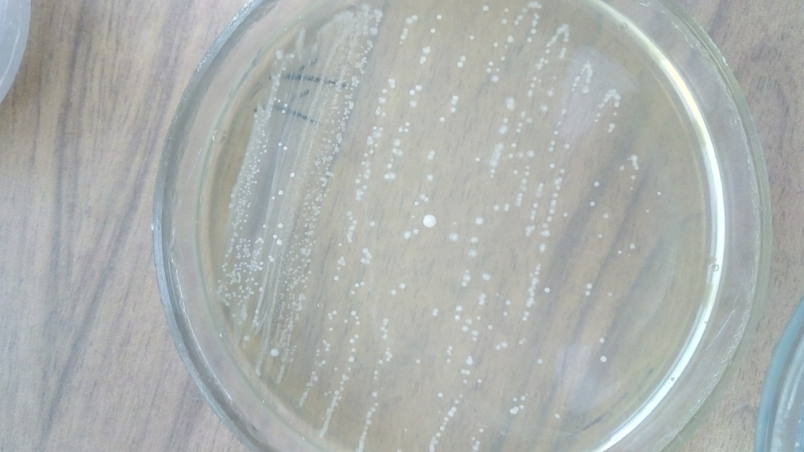
Результаты микробиологического исследования
губки для мытья посуды
В результате микробиологического исследования губки для мытья
посуды, сделали следующие выводы:
- На губке для мытья посуды «живут» энтеробактерии и бактерии кишечной палочки
- При обработке губки в микроволновой печи бактерии
невозможно уничтожить
- Использование губки для мытья посуды не должно превышать трех дней
Заключение
В ходе лабораторных исследований мы выяснили, что на губке для мытья посуды могут размножаться энтеробактерии и бактерии кишечной палочки и если мыть посуду губкой, которой пользовались более 3 дней, при этом «прожаривали» ее в микроволновке можно заболеть сальмонеллезом, а при достижении опасных концентраций кишечной палочки - диарею тяжелой формы. Так же мы выяснили, что при обработке губки в микроволновой печи бактерии невозможно уничтожить, поэтому санитарные требования к мытью и обеззараживанию посуды не допускают губки. В местах общественного питания в соответствии с санитарными правилами, посуду моют щетками или травяными мочалками и подвергают их ежедневной дезинфекции. Если вы предпочитаете губки для мытья посуды, после каждого употребления следует хорошо промыть и просушить, так как бактерии в мокрой среде имеют большой рост.

